Простая схема индикации разряда батареи.
Изображенная на Рисунке 1 схема индикации разряда батареи разрабатывалась для аудио измерительного прибора, питающегося от четырех батареек типоразмера AA. Ввиду того, что сам прибор был сделан исключительно на дискретных транзисторах, идея использования аналогичных компонентов и для индикаторной части показалась более логичной, чем приобретение специальной микросхемы.

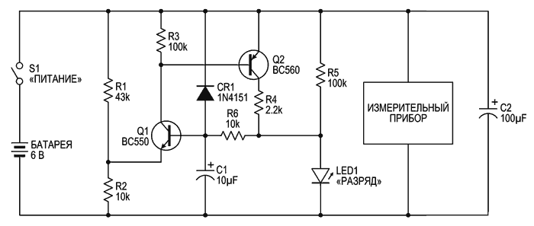
Рисунок 1.
Самый обычный красный светодиод служит одновременно и индикатором, и источником опорного напряжения. Ограниченный резистором R5 ток светодиода очень мал, поэтому его свечение практически незаметно, даже в темной комнате.

В этом приложении светодиод оказался вполне приличным стабилитроном. Его температурный коэффициент близок к температурному коэффициенту напряжения база-эмиттер транзистора Q1, а излом характеристики и начало стабилизации происходят при меньшем токе, чем у стабилитрона. Пока схема не переключилась, потребляемый ею ток составляет всего 160 мкА, а при индикации разряда при открытом светодиоде ток увеличивается до 2 мА.
R5 удерживает напряжение на светодиоде возле порога его включения. Для красного светодиода оно равно приблизительно 1.5 В. Это напряжение через резистор R6 приложено к базе транзистора Q1. R1 и R2, между которыми подключен эмиттер Q1, делят напряжение батареи примерно до 1.1 В. Таким образом, разница между напряжениями базы и эмиттера оказывается равной 0.4 В, что недостаточно для включения транзистора.

По мере разряда батареи напряжение на светодиоде остается постоянным, но напряжение на эмиттере транзистора падает пропорционально, и в какой-то момент Q1 начинает проводить ток. В результате появляется базовый ток транзистора Q2, который также открывается. Дополнительный ток, текущий в светодиод через R4, увеличивает напряжение на базе Q1, и эта положительная обратная связь энергично переключает схему в состояние тревоги. Когда светодиод загорается, падение напряжения на нем увеличивается до 1.65 В.

Величина гистерезиса схемы определяется видом прямой ветви вольтамперной характеристики светодиода, а именно, разницей напряжений при малом токе, текущем в светодиод через сопротивление R5, и при большем, когда добавляется ток через R4. Однако, поскольку батарея во время работы измерительного прибора восстановиться, совершенно очевидно, не может, гистерезис здесь значения не имеет.

RC цепочка R6, C1 предназначена для замедления реакции схемы. Это уменьшает ее чувствительность к кратковременным провалам напряжения, обусловленным бросками тока нагрузки. Диод CR1 разряжает конденсатор C1 при размыкании выключателя питания, предохраняя схему от включения сигнализации, если при частично разряженной батарее схема неожиданно будет включена вновь через короткий промежуток времени.
Т
очка включения сигнализации выбиралась в соответствии с диапазоном рабочих напряжений измерительного прибора. При тех сопротивлениях резисторов, которые обозначены на схеме, включение происходит при разряде батареи приблизительно до 5 В. Изменить этот порог можно подбором сопротивления R1, который, при желании, можно заменить подстроечным резистором 100 кОм. Транзисторы серии «BC» были использованы в схеме лишь по той причине, что такие же применялись в самом измерительном приборе. На самом деле, прекрасно подойдут практически любые маломощные транзисторы общего назначения.

